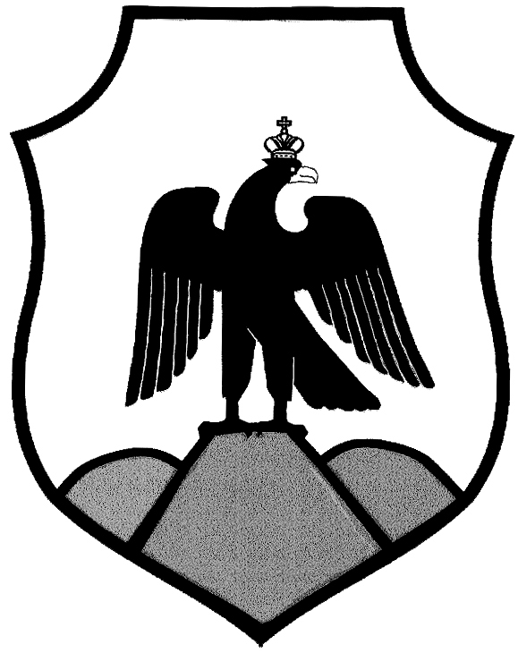

Оренбургская область
Орский городской Совет депутатов
седьмого созыва

РЕШЕНИЕ

Принято Орским городским
Советом депутатов «11» декабря 2025 г.
«О награждении муниципальным знаком отличия
«За добросовестную службу» III степени Ульяновой Н.В.»

За многолетний добросовестный труд, высокий профессионализм, успехи в учебно -воспитательном процессе и большой вклад в развитие системы образования города Орска на основании статьи 16 Федерального закона от 20 марта 2025 года № 33-ФЗ «Об общих принципах организации местного самоуправления в единой системе публичной власти», статей 12, 132 Конституции Российской Федерации, решения Орского городского Совета депутатов от 9 июля 2007 года № 26-403/401 «О Положении «О муниципальных наградах города Орска», руководствуясь статьёй 27 Устава муниципального образования «Город Орск», Орский городской Совет депутатов решил:
1. Наградить муниципальным знаком отличия «За добросовестную службу» III степени Ульянову Нину Владимировну – учителя начальных классов муниципального общеобразовательного автономного учреждения «Основная общеобразовательная школа № 26 г.Орска».
2. Вручить Ульяновой Нине Владимировне нагрудный знак «За добросовестную службу» III степени под номером 236.
3. Настоящее решение вступает в силу со дня его подписания и подлежит опубликованию в газете «Орская газета».

Председатель Орского
городского Совета депутатов О.А.Гельмель

г. Орск « 11 » декабря 2025 г.
№ 5-55
Опубликовано в газете «Орская газета»
«17» декабря 2025 г.
№ 49 (1401)

